История Победы в Великой Отечественной войне в наших сердцах и памяти потомков. Видео презентация: «Книга памяти»
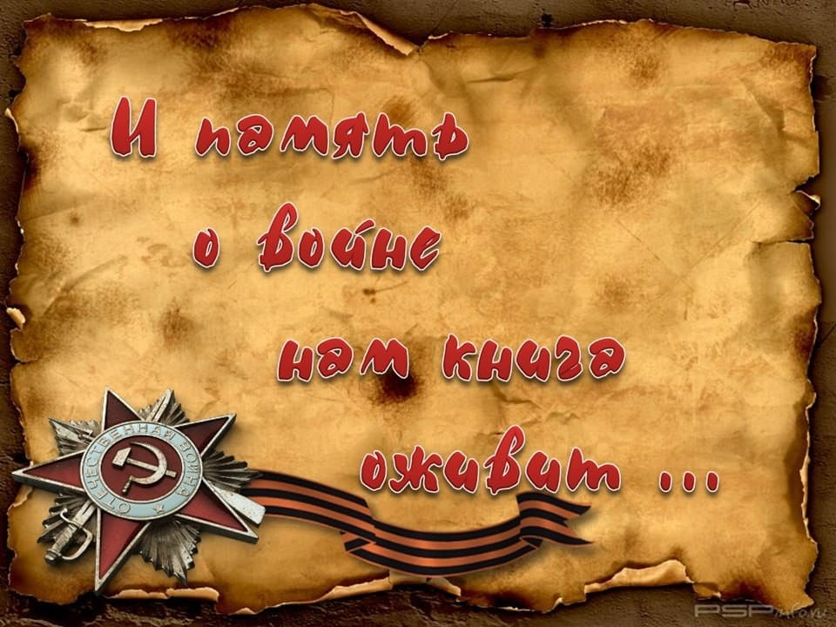

Книга памяти хранит
Память павших, но поверьте
Холоднее, чем гранит,
В этой книге даты смерти.
Восемнадцать, двадцать лет.
Жизнь лишь только начиналась.
И как сорванный букет,
Распустившись, оборвалась.
В книге памяти стоят,
Лишь фамилии и даты.
Под землей гранитной спят,
Наши юные солдаты.
С необъявленной войной
Им никак не рассчитаться,
Перед горькой их судьбой
Нам вовек не оправдаться.
Владимир Мазур

Наши дети, и молодое поколение их родителей, к сожалению, очень мало слышат, видят и знают о той войне, о цене той Победы. Для некоторых праздник 9 мая стал формальным – это выходной, парад, салют.
Задумайтесь, ведь Защитников нашего Отечества, тех кто проливал кровь за нас, уже практически не осталось, остались дети войны, да и им не всегда удается передать тот надрыв, ту боль, что пережил народ в то страшное время. Ведь у кого-то бабушка рыла окопы, у кого-то — родственники в эвакуации, в тылу работали для фронта. А может в блокадном Ленинграде переживали бомбёжки и падали в голодные обмороки, и хоронили своих близких. Кто-то был в концлагере, а кто-то ухаживал за ранеными и стирал одежду для бойцов. У кого-то родственники тушили зажигалки на крышах городов и разносили треугольники фронтового письма. Чьи-то деды, в боях на фронте, проливали кровь за Родину, а чьи-то были в партизанах и боролись в тылу врага за наше будущее.
Почти каждую семью коснулась война. Сколько боли, страданий и мук перенесли наши предки! Дети должны знать, как жили люди в то страшное время! Это не должно повториться! Чтобы рассказать детям и молодому поколению их родителей я решила оформить «Книгу Памяти» с краткими сведениями о войне, военной технике, военных профессиях, о жизни их сверстников в годы войны. Создавая эту книгу, я надеюсь, что живя связь времён ещё не прервётся, что книга будет дополнена историями и рассказами о бабушках, дедушках, прадедушках и прабабушках, чьи потомки ходят в наш детский сад.

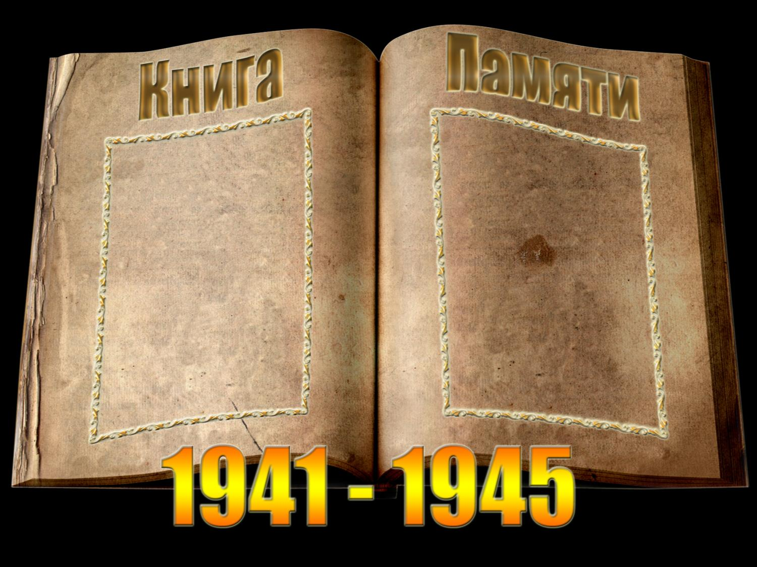
Пишем книгу памяти вместе.
Уважаемые родители, призываю вас приять активное участие в написании
«Книги памяти» и дополнить её страницы историей Вашей семьи.
В каждой семье есть истории воевавших ваших родственников,из воспоминаний которых и складывается общая картина
Освобождения нашей Родины.

В «Книге памяти» Вы можете поместить фото, рассказ о героических судьбе ваших родных и близких, на каких фронтах воевали, какое звание и какие награды получил. Наша общая история не должна пропасть с годами, мы должны передать её нашим детям, а дети расскажут нашим внукам.

